附件2：
南城县2018年招聘教师面试（说课）册次
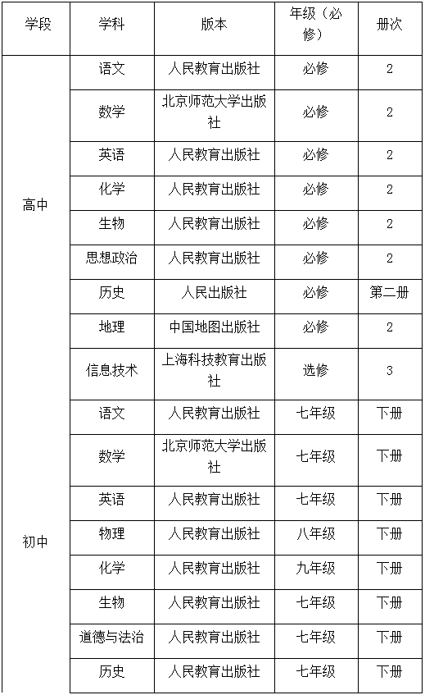
注：以上面试所用教材均以南城县中小学2017—2018学年度教学使用教材为准。
南城县2018年招聘教师面试（说课）册次
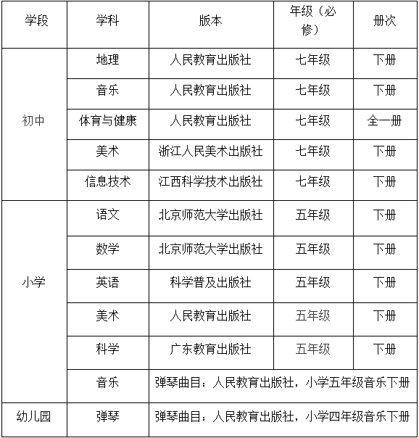
注：以上面试所用教材均以南城县中小学2017—2018学年度教学使用教材为准。

